**ЛАБОРАТОРНА РОБОТА №4**

**Тема:** Робота з файловою системою у мовах програмування високого рівня**Мета:** Навчитися працювати з файловою системою у мовах програмування високого рівня



**Рис. 1 – Оголошення змінної для зберігання шляху до каталогу**

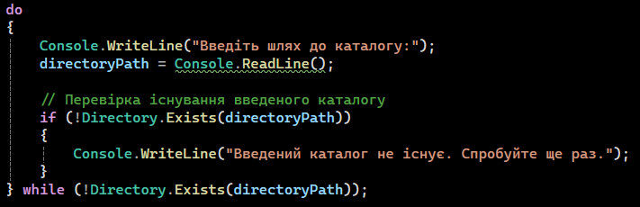

**Рис. 2 – Реалізація циклу для запиту шляху до каталогу до тип пір поки користувачем не буде введено існуючий каталог**



**Рис. 3 – Реалізація запиту на введення користувачем формату каталогу для підрахунку кількості підкаталогів**

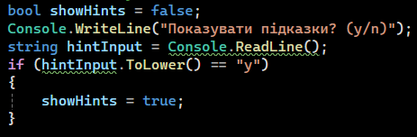

**Рис. 4 – Реалізація виклику рекурсивного методу для підрахунку кількості підкаталогів**



**Рис. 5 –** **Реалізація встановлення коду завершення 0 (успішне завершення)**

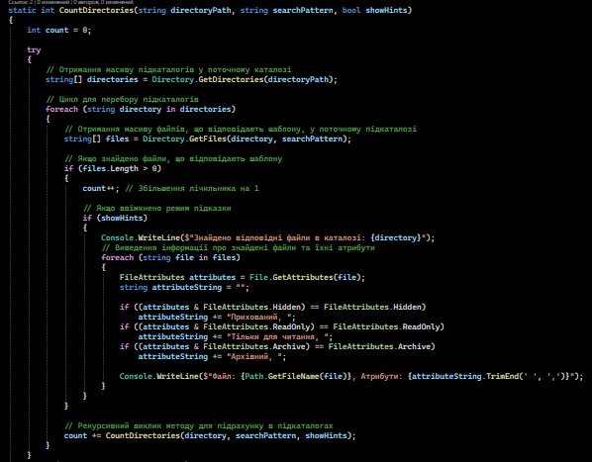

**Рис. 6 – Реалізація методу для підрахунку кількості підкаталогів**

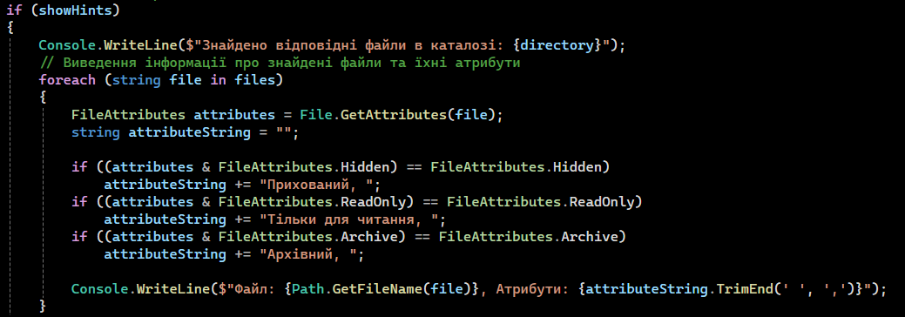

**Рис. 7 – Реалізація виведення інформації про структуру підкаталогу якщо користувач обрав режим підказки**

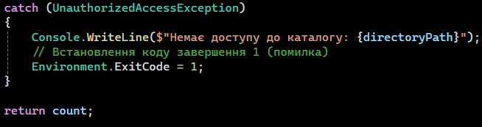

**Рис. 8 – Реалізація встановлення коду завершення 1 (помилка в коді)**

1. **Опис тестових прикладів**

**Сценарій 1:** Користувач вводить неіснуючий каталог



**Рис. 1.1 – Результат роботи програми у випадку введення користувачем неіснуючого каталогу**

**Сценарій 2:** Користувач вводить існуючий каталог з заданим шаблоном з вибором режиму демонстрації результату без підказки

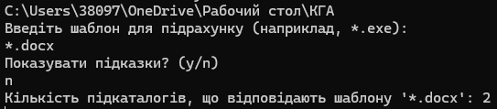

**Рис. 1.2 –** **Результат роботи програми у випадку введення користувачем існуючого каталогу з заданим шаблоном у режимі без підказки**

**Сценарій 3:** Користувач вводить існуючий каталог з заданим шаблоном з вибором режиму підказки

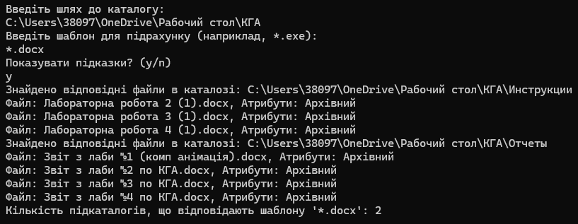

**Рис. 1.3 –** **Результат роботи програми у випадку введення користувачем існуючого каталогу з заданим шаблоном у режимі без підказки**



**Рис. 1.4 – Виведення згенерованого коду завершення роботи програми**

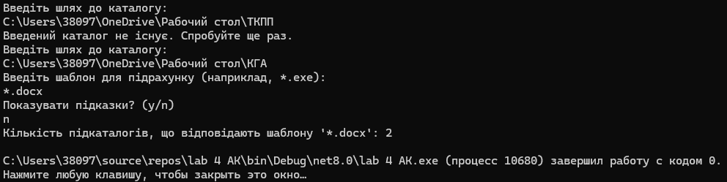

**Рис. 1.5 – Загальний результат роботи у випадку перших двох сценаріїв**

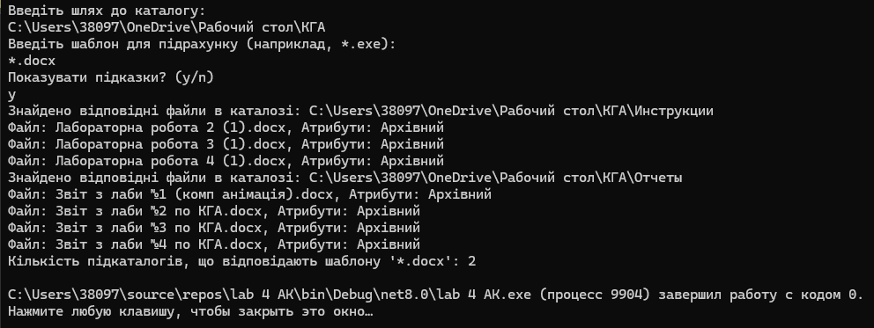

**Рис. 1.6 –** **Загальний результат роботи у випадку 3 сценарію**

**Посилання на репозиторій:** [**GitHub - NFX749/homework**](https://github.com/NFX749/homework)